本校63週年校慶「國中部校園路跑比賽」頒獎2012.01.17
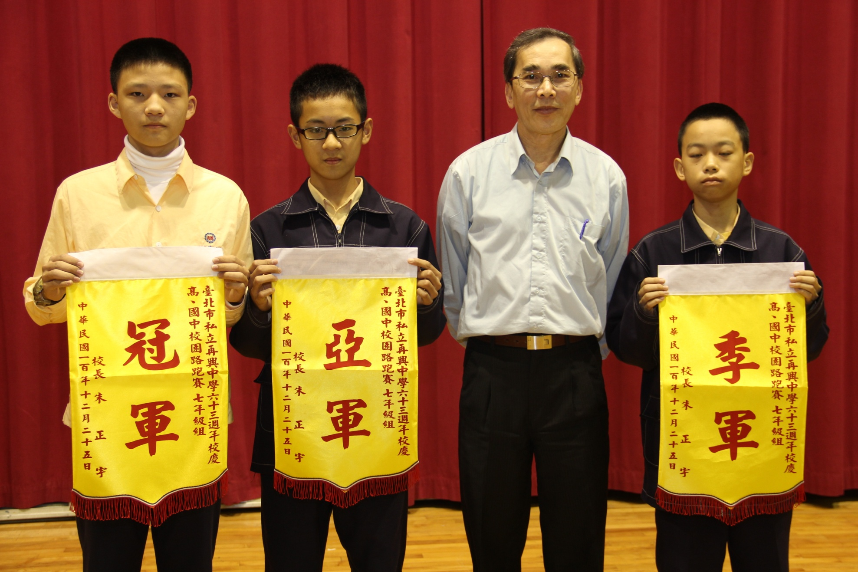
七年級獲獎班級：第一名：七孝、第二名：七仁、第三名：七愛

本校63週年校慶「國中部校園路跑比賽」頒獎2012.01.17
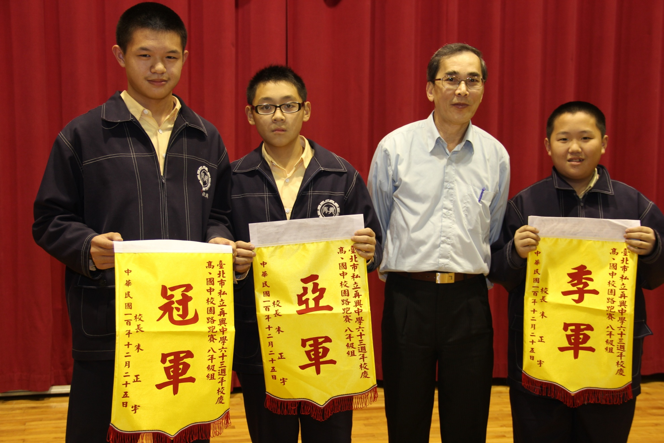
八年級獲獎班級：第一名：八義、第二名：八愛、第三名：八孝

